Синтез гарантирующего управления в задаче нормализации уровня глюкозы в крови больных сахарным диабетом.
Преснова Анна Павловна
Аспирант
Научно исследовательский университет Высшая Школа Экономики Московский Институт Электроники и Математики, факультет прикладной математики и кибернетики, Москва, Россия
E-mail: Anechkar1@yandex.ru
В данной работе синтезируется гарантированное управление для нелинейной математической модели[3], с помощью теории дифференциальных игр и SDRE-метода. Построенное управление осуществляет контроль над подачей инсулина для нормализации уровня глюкозы в крови больного сахарным диабетом. В норме содержание глюкозы в крови колеблется в достаточно узких пределах: от 70 до 140 мг/дл (миллиграмм на декалитр). Выход из этих норм ведет в организме человека, больного сахарным диабетом, к серьезным осложнениям, поэтому он должен постоянно делать инъекции инсулина и следить за уровнем сахара в крови. Главной целью всех работ, ведущихся в этом направлении, является создание аппарата, выполнявшего бы функцию искусственной поджелудочной железы. Необходимое нам управление будем синтезировать на данной математической модели [3]:
где и - концентрации глюкозы и инсулина в плазме крови, − эффект, оказываемый введением инсулина на концентрацию глюкозы в крови; − экзогенный (внутривенный) поток инсулина; − парентеральный поток глюкозы; – неизвестное возмущение; – пространство распределения глюкозы; – пространство распределения инсулина.
Математическую модель (1.1)-(1.4) запишем в виде SDC-модели – модель объектов с линейной структурой и параметрами, зависящими от состояния (State Dependent Coefficients − SDC). Линейность структуры преобразованной нелинейной системы и квадратичный функционал качества позволяют при синтезе оптимального управления перейти от необходимости поиска решений уравнения Гамильтона-Якоби к уравнению типа Риккати с параметрами, зависящими от состояния (State Dependent Riccati Equation − SDRE)[2].
Мажорирующая модель объекта записывается в виде [1,2]
(1.6)
Для синтеза гарантирующего управления введем квадратичный функционал (1.7)
Управления, организованные по принципу обратной связи и минимизирующие функционал (1.7), имеют вид
(1.8)
Положительно определенная матрица (находится с помощь функции lqr в Matlab) является решением уравнения Риккати
(1.9)
Результаты моделирования.
Рассмотрим пример, когда начальные значения параметра G=207 мг/дл, то есть значительно превышают необходимый интервал значений (от 70 до 120 (мг/дл)). График переходного процесса в этом случае имеет вид Рис.1. На графике видно, что при наличии управления система успешно справляется с критическими начальными условиями, приходит в нужный нам интервал значений и устанавливается на уровне G≈81 мг/дл. Отметим, что гарантированное управление приводит нашу систему в целевую область значений уже к 300 секунде переходного процесса. На Рисунке 2, кроме завышенных начальных условий, на 150-ой секунде подается возмущение и график показывает, что система справляется с ним.
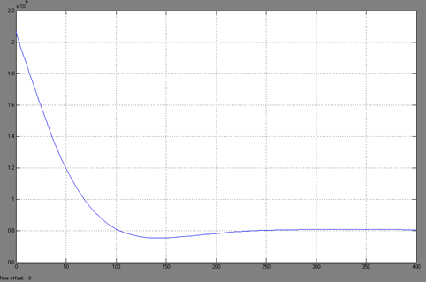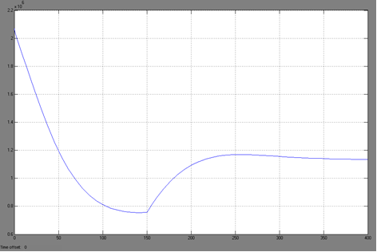
Рис.1. Изменение уровня глюкозы Рис.2.Изменение уровня глюкозы в крови с
в крови при действии управления. возмущающим воздействием на 150-ой секунде
Заключение.
В работе предложено построение системы управления с использованием SDRE-метода, основанного на параметризации исходного нелинейного уравнения элементами пространства состояния и применением квадратического функционала качества, однако реализация решения уравнения SDRE требует достаточных вычислительных мощностей и соответствующих пакетов символьной математики. Реализуемое решение использует метод мажорирующей модели, что приводит к гарантирующему управлению. Результаты моделирования различных ситуаций доказывают эффективность гарантирующих управлений.
Список литературы.
1.Афанасьев В.Н. Концепция гарантированного управления в задачах управления неопределенным объектом.//Изв. РАН: ТиСУ. 2010. №1. С.16-23.
2.Афанасьев В.Н. Управление нелинейными объектами с параметрами, зависящими от состояния // А и Т. ─2011.─ №4. C. 43-56.
3.Tom Van Herpe, Moritz Diehl, Greet Van den Berghe, Bart De Moor. Nonlinear model predictive control with moving horizon state and disturbance estimation of blood glucose in the critically ill. // Proc. of the 17th IFAC, Seoul, Korea, July 6-11, 2008
4.Sarah Wild, Gojka Roglic, Anders Green, Richard Sicree, Hilary King. Global Prevalence of Diabetes. Diabetes Care, Volume 27, Number 5, May 2004

